日前，广东印发《关于钢铁、石化、水泥行业执行大气污染物特别排放限值的公告》。全文如下：
广东省环境保护厅文件
粤环发〔2018〕8号
广东省环境保护厅关于钢铁、石化、水泥行业执行大气污染物特别排放限值的公告
为进一步推进我省大气污染防治工作，打赢“蓝天保卫战”，按照《广东省打好污染防治攻坚战三年行动计划（2018-2020年）》《广东省打赢蓝天保卫战2018年工作方案》相关要求，经省人民政府同意，现决定在我省钢铁、石化、水泥行业执行大气污染物特别排放限值。有关事项公告如下：
一、执行地区
执行大气污染物特别排放限值的地区为全省域范围。
二、执行时间及内容
（一）新建项目。
自2018年9月1日起，钢铁、石化、水泥行业新受理环评的建设项目执行大气污染物特别排放限值。
（二）现有企业。
自2019年1月1日起，钢铁、水泥行业现有企业执行颗粒物、二氧化硫和氮氧化物特别排放限值；自2019年6月1日起，石化行业现有企业执行颗粒物、二氧化硫、氮氧化物和挥发性有机物特别排放限值。其中，珠三角地区按照《关于执行大气污染物特别排放限值的公告》（环境保护部公告2013年第14号）规定执行新建项目要求的，继续按原公告执行。
三、工作要求
（一）各级环境保护主管部门要严格按照大气污染物特别排放限值要求审批新建项目。
（二）现有企业应采取有效措施，在规定期限内达到大气污染物特别排放限值要求。逾期仍达不到的，有关主管部门应严格按照《中华人民共和国环境保护法》《中华人民共和国大气污染防治法》等要求责令改正或限制生产、停产整治，并处以罚款；情节严重的，报经有批准权的人民政府批准，责令停业、关闭。
附件：大气污染物特别排放限值国家标准
广东省环境保护厅
2018年8月8日
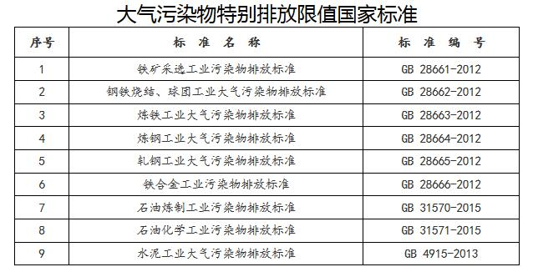
公开方式：主动公开
广东省环境保护厅办公室
2018年8月8日印发

